INDEX HYPOTEČNÍCH ÚVĚRŮ | FIXINDEX
REALINDEX
POVINDEX
INDEX PODÍLOVÝCH FONDŮ
INDEX SPOTŘEBITELSKÝCH ÚVĚRŮ

O společnosti Broker Consulting

Broker Consulting je jednou z největších společností na českém a slovenském trhu, která poskytuje služby v oblasti financí a realit. Od roku 1998 získala důvěru více než 700 000 klientů. Poskytuje také služby přes 4 000 firmám. Distribuci služeb zajišťuje přibližně 2 000 konzultantů (profesionální konzultanti, zaměstnanci, konzultanti v zapracování v ČR i SR) ve více než 150 kancelářích a několika desítek poboček OK POINT. Společnost uvedla na český a slovenský trh řadu inovací. Jednalo se například o investice do otevřených podílových fondů se zamykáním zisků nebo unikátní produkty životního dopojištění, které umožňují pojistit smrt a invaliditu za zlomek obvyklých cen. Bankovní, finanční a realitní služby společně, to je OK POINT, který přináší společnost Broker Consulting. Více na www.bcas.cz, www.okpointy.cz, www.okpoint.tv a na www.realityspolu.cz. Navštivte také náš Facebook a LinkedIN Broker Consulting a Facebook a LinkedIN OK POINTů.

Po květnovém výkyvu došlo k poklesu úroků u spotřebitelských úvěrů
- Broker Consulting Index spotřebitelských úvěrů zaznamenal za červen hodnotu 8,93 procenta
- Meziměsíčně se hodnota úrokových sazeb snížila o 1,31 procentního bodu
- Nadále se očekává stagnace na trhu se spotřebitelskými úvěry
Praha, 5. července 2023 – Červnová hodnota Broker Consulting Indexu spotřebitelských úvěrů klesla z květnových 10,24 procenta na 8,93 procenta. Meziměsíčně úrokové sazby u bezúčelových úvěrů klesly o více než jeden procentní bod. Hodnota indexu se tedy vrátila na úroveň letošního března. I přesto jsou podle úvěrových analytiků nabídky ve spotřebitelských úvěrech poměrně stabilní.
„Nadále neočekáváme dramatické výkyvy indexových hodnot. Úroková nabídka u spotřebitelských úvěrů je v poslední době poměrně stabilní,“ říká Michaela Pudilová, analytička hypotečních a spotřebitelských úvěrů ze společnosti Broker Consulting.
Červnová hodnota Broker Consulting Indexu spotřebitelských úvěrů opětovně klesla na hodnotu 8,93 procenta a vrátila se tak na úroveň úrokových sazeb března tohoto roku. Ačkoli jsou podle expertů sazby víceméně stabilní, minulý měsíc zaznamenal index nové maximum, když vystoupal nad desetiprocentní hranici. Před rokem se přitom ještě průměrná sazba pohybovala pod osmi procenty. Celkový průměr indexových hodnot činí 7,20 procenta.

Kvůli kratším dobám splatnosti klienti tolik neřeší výši sazeb u bezúčelových úvěrů jako u například u hypoték. „Mnohdy jim ale kvůli tomu utíkají peníze, které by mohli využít lépe,“ doplňuje Michaela Pudilová. Důležité je vždy hledět na více vypovídající RPSN – roční procentní sazbu nákladů, která žadateli lépe ukáže celkové náklady s poskytnutím a vedením úvěru. U spotřebitelských úvěrů bývá nejdelší splatnost deset let, a to v případě konsolidace dalších úvěrů, kreditních karet nebo kontokorentů z jiných bank. „Konsolidace může být výhodná nejenom kvůli jedné splátce, kterou klient splácí, ale i kvůli delší době splatnosti, jež snižuje celkovou splátku,“ dodává Pudilová. V každém případě odborníci doporučují mít dobrý přehled o vlastních financích, především o svých pravidelných příjmech a výdajích.

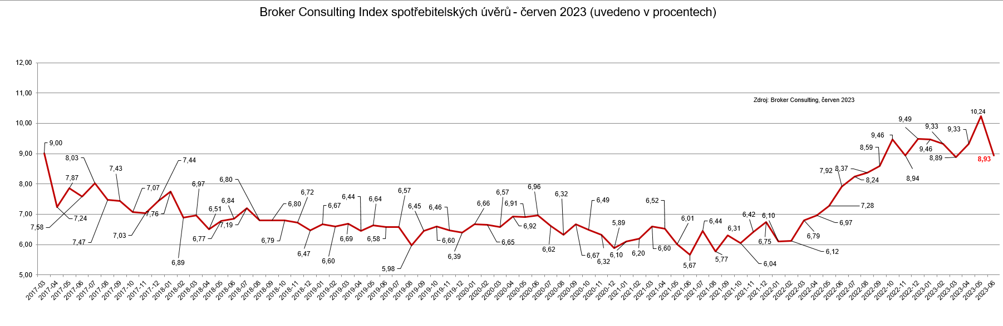

Broker Consulting Index spotřebitelských úvěrů je analytický nástroj, který ukazuje průměrnou úrokovou sazbu
u spotřebitelských úvěrů, jež zprostředkovali konzultanti Broker Consulting a pobočky OK POINT u kteréhokoli poskytovatele bankovních úvěrů. Jedná se o vážený aritmetický průměr, kdy hlavní vahou je objem úvěru. Tedy čím vyšší úvěr, tím jeho sazba do Indexu vstupuje větší vahou. Výhodou metody výpočtu je to, že se do statistiky dostávají pouze skutečně schválené úvěry, a to bez výjimky všechny. Nemůže tak dojít ke zkreslení informací a Index není závislý na datech dodávaných třetími stranami.
Proč je dobré Index sledovat
Broker Consulting Index spotřebitelských úvěrů zachycuje vývoj úrokových sazeb u spotřebitelských bankovních úvěrů. Je praktickým indikátorem toho, jak se pro českou veřejnost úvěry vyvíjejí z hlediska úrokových sazeb, a tedy i výše splátek na určitou půjčenou sumu. Lidé si tyto typy úvěrů berou, aby financovali různé potřeby. Od dovolené přes nový telefon až po překlenutí nějaké tíživé situace. Zásadní význam má index pro domácnosti, které splácejí větší množství úvěrů a splátky je dusí. Index jim může otevřít oči, že půjčky je možné refinancovat s mnohem nižší úrokovou sazbou, a nastartovat tak cestu za ozdravením rodinných financí. Sazby spotřebitelských úvěrů jsou na trhu velmi různé, lidé často dobře nezhodnotí situaci a sjednají si drahou půjčku. Index je důvěryhodným podkladem pro média při komunikaci praktického a pro občany zajímavého tématu. Index nemá za cíl ukazovat průměr trhu, ale zdravou sazbu. Pokud si proto člověk chce sjednat spotřebitelský úvěr ať už v bance, nebo v nebankovní instituci a úroková sazba je výrazněji vyšší než aktuální index, je potřeba zpozornět.

Poznámka pro média: Broker Consulting Indexy je možné volně publikovat pouze s označením „Broker Consulting Index“ (např. Broker Consulting Index hypotečních úvěrů). Více informací najdete též na webu https://www.bcas.cz/onas/pro-media/.

Broker Consulting Indexy je nyní možné sledovat v interaktivní formě na webu. Zde lze zároveň exportovat zdrojová data ke grafům. Vice dostupné na odkaze: https://www.bcas.cz/o-nas/broker-consulting-index-spotrebitelskych-uveru/.

Kontakt pro média:

Michaela Sahulová
Specialistka PR a externí komunikace
tel.: +420 731 538 373
E-mail: michaela.sahulova@bcas.cz

